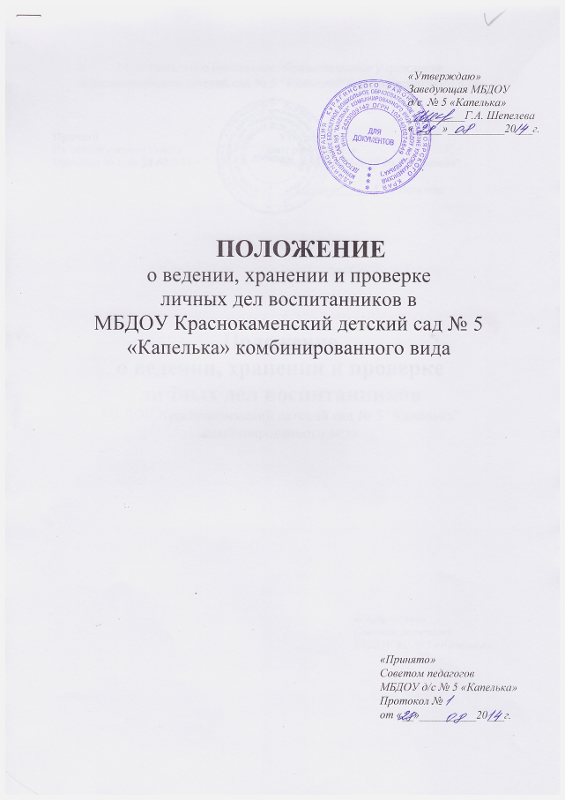

1. Общие положения
1.1. Положение о ведении личных дел воспитанников (далее – Положение)
в МБДОУ Краснокаменском детском саду №5 «Капелька» (далее – Учреждение)
разработано на основе Федерального закона от 29.12.2012 № 273-ФЗ «Об
образовании в Российской Федерации», государственным стандартом
требований к оформлению системы организационно-распорядительной
документации, к ведению делопроизводства и архивного дела, Уставом
Учреждения.
1.2. Настоящее Положение регламентирует организацию работы с личными
делами воспитанников Учреждения и определяет порядок действий всех
категорий работников, участвующих в работе с вышеназванной
документацией.
1.3. Положение утверждается приказом заведующего по Учреждению и
является обязательным для всех категорий педагогических и
административных работников Учреждения.
1.4. Личное дело воспитанника является обязательным документом для
каждого ребенка ДОУ и входит в номенклатуру дел.
2. Содержание личного дела
2.1. Личное дело оформляется при поступлении ребенка в ДОУ.
2.2. Личное дело формируется из следующих документов:
- направление для поступления ребенка в МБДОУ Краснокаменский детский сад №5«Капелька»;
- согласие на обработку персональных данных;
- заявление одного из родителей (законных представителей) о приеме
ребенка в ДОУ;
- договор об образовании по образовательным программам
дошкольного образования между МБДОУ Краснокаменский детским садом №5
«Капелька» и родителями (законными представителями) воспитанника;
- копия свидетельства о рождении ребенка;
- копия паспорта родителя (законного представителя);
- свидетельство регистрации по месту жительства.
- медицинская карта (храниться в медицинском кабинете);
2.3. При переходе из другого образовательного учреждения сохраняются
документы личного дела, сформированного в прежнем ДОУ.
2.4. Личное дело может пополняться документами в процессе обучения
(заявления родителей, справки, заключения ПМПК и др.). При выбытии из
ДОУ в личное дело добавляется копия приказа об отчислении и передается
родителем (законным представителям) воспитанника.
3. Требования к ведению и хранению личных дел
3.1. Личные дела воспитанников ведут воспитатели групп ДОУ.
3.2. Все записи в личных делах делаются аккуратно, без исправлений. Если
допущена ошибка, вносится исправление, которое заверяется подписью
заведующей и печатью.
3.3. Личные дела воспитанников хранятся у заведующего. Все личные дела
хранятся в папках со списком воспитанников в алфавитном порядке и
обновляются ежегодно.
3.4. Заведующий постоянно следит за состоянием личных дел и принимает
меры к их правильному ведению.
3.5. Личные дела воспитанников выбывших в школу или выбывших по иным
причинам воспитатель передает в школу или родителям (законным
представителям) воспитанников.
4. Контроль за ведением личных дел
Проверка личных дел обучающихся осуществляется заведующим ДОУ
не менее 2-х раз в год. В необходимых случаях проверка осуществляется
внепланово, оперативно. По итогам проверок составляются справки и
вносятся изменения.__

